Internationaal Waarheidstribunaal EuroStaete

Doelstelling van het Waarheidstribunaal :

Wil van personen of organisaties die overtredingen tegen de menselijkheid hebben begaan voldoende bewijs aandragen, zodat zij met dit bewijs bij het Internationaal Strafhof te Den Haag kunnen worden aangeklaagd. Het soevereine EuroStaete (Europa) samen met de soevereine staat Kanata (Canada) willen hiervoor tasbaar bewijs inzamelen om overtreders tegen de menselijkheid te laten berechten. Wat de nationale rechtspraak betreft, wil de leefgemeenschap van EuroStaete een leugenvrije rechtspraak nastreven.
Voor de Werkwijze van het Internationaal Waarheidstribunaal EuroStaete (IWE) wordt naar deze link verwezen. Het Statuut staat hier beschreven en via deze link is het Reglement op te vragen. Aangeraden wordt eerst deze drie documenten te lezen alvorens bewijsmateriaal naar de postadressen van het Waarheidstribunaal op te sturen met voorbeelden van overtredingen tegen de menselijkheid.
De presentatie en de doelstellingen van het Internationaal Waarheidstribunaal EuroStaete wordt gedaan ter gelegenheid van het symposium over de genocide die de indiaanse bevolking in Canada heeft meegemaakt. De lezingen van reverent (dominee) Kevin Annett hierover als vertegenwoordiger van de soevereine republiek Kanata in Noord-Amerika is tevens een wederzijdse erkenning van de twee soevereine staten die de mensenrechten als hoogste doel natreven. Dat symposium wordt gehouden op 28 mei 2011 in Hotel-restaurant De Witte Bergen Eemnes.
UITNODIGING VOOR HET GENOCIDE-SYMPOSIUM
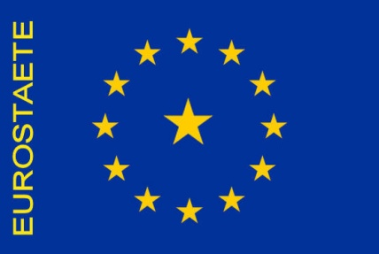

Kevin Annett de Canadese Klokkenluider en
Mensenrechten activist komt naar Nederland!
Klokkenluiders, slachtoffers van jeugdzorg, kerken, internaten en de falende overheid, vrijheidsstrijders en allen die voor het welzijn van de mensheid gaan, zijn hierbij uitgenodigd.
Op zaterdag 28 mei 2011 houdt Kevin Annett lezingen over genocide, moorden, verkrachtingen en berovingen gepleegd door de kerken en internaten in Canada en vertelt hoe hij als klokkenluider deze misstanden aan het licht heeft gebracht en thans bestrijdt.
Bij het aankaarten van deze ernstige elitaire misdaden worden niet de daders bestraft. Nee deze misdadigers (vaak personen van importantie) worden met alle middelen beschermd, ook in Nederland. Alleen de klokkenluiders, die misstanden aan het licht brengen, worden meedogenloos aangepakt met als doel hen monddood te maken, zodat die misdadige praktijken door kunnen gaan. Hierbij blijven de misdaders onaantastbaar en worden de slachtoffers als grof vuil behandeld.
Het verschijnsel dat alleen de brengers van slechte boodschappen keihard worden gestraft en de misdadige praktijken gewoon door blijven gaan, vindt wereldwijd plaats. De vraag die wij stellen is: hoe wij hier een eind aan kunnen maken. Ons doel is deze misstanden te laten stoppen en de echte misdaders te laten berechten. Dat berechten is niet het belangrijkste. Zouden wij deze misdaden alleen maar stoppen en de slachtoffers helpen, dan zijn wij al een heel eind op de goede weg.
Kevin Annet is meer dan 20 jaar Klokkenluider, die genocide, verkrachtingen en berovingen op de Indianen van Canada door de Canadese kerk gepleegd aan het licht bracht; hierbij is hij financieel ten gronde gericht om hem monddood te maken. Daarbij heeft hij zijn baan als ‘minister’ voor de kerk, zijn vrouw en kinderen verloren en wordt hij nog steeds in ‘n kwaad daglicht gesteld omdat de waarheid, die hij verkondigt in de doofpot moet blijven. Zijn strijd is te zien in de documentaire: Hidden from History. Ook heeft hij over bovenstaande misstanden een boek geschreven met de titel: Hidden no Longer.
Kevin Annett deelt op 28 mei 2011 zijn ervaring met ons, zodat wij wereldwijd en gezamenlijk tegen deze misstanden op kunnen trekken. In Nederland zouden wij dat kunnen doen door onze krachten met die van Canada te bundelen. Kevin Annett is medeoprichter van de soevereine staat Kanata. EuroStaete en Kanata zullen eveneens samenwerkingsverbanden met elkaar aangaan.
EuroStaete als gastheer van Kevin Annett nodigt u allen uit om bij zijn presentaties aanwezig te zijn. Om een indruk te krijgen op hoeveel personen kan worden gerekend, wordt een vooraanmelding via dit e-mailadres aanmelden-symposium@eurostaete.eu op prijs gesteld. De entreeprijs is variabel, die voor de helft aan de groep van Kevin Annett wordt gedoneerd, zodat hij zijn internationale strijd voort kan zetten en wij hem hierbij helpen. De locatie is de Witte Bergen, Eemnes (kruising A1 en A27) aanvang 13.00 uur. De voertaal is Engels.

Aanmelden: aanmelden-symposium@eurostaete.eu
Info: R.M. Brockhus, 035-5268153 of het secretariaat: Hotel zur Ems in Salzbergen (D): 0049-59767112
www.eurostaete.eu en http://www.sdnl.nl/kevin-annett.htm, slachtoffers van jeugdzorg, kerken, internaten en de falende overheid, vrijheidsstrijders en allen die voor het welzijn van de mensheid gaan zijn hierbij uitgenodigd. Meldt u aan.

Bovenkant formulier
Uw naam
Adres
Postcode en woonplaats
Telefoonnummer
E-mailadres
Land

Voor deelname aan het symposium gelden voor de deelnemers een aangepast tarief afhankelijk van de categorie waaruit u als afgevaardigde, danwel als geïnteresseerde wilt inschrijven. Toegang is uitsluitend voor aangemelde personen.

A) Voor mensen met bewijs van afhankelijkheid van de voedselbank: € -10 (direct uitbetaald)
B) Voor particulieren zonder journalistieke of ambtelijke achtergrond: € 10 (reservering of kas)
C) Voor journalisten met een perskaart: € 20 (reservering of kas)
D) Voor ambtenaren als afgevaardigde van de overheid: € 200 (reservering of kas) E) Voor advocaten, rechters en raadsheren € 500 (reservering of kas)
F) Voor Tweede Kamerleden, ministers en staatssecretarissen € 1000 (reservering of kas)

U kunt ook het Word-document downloaden en printen

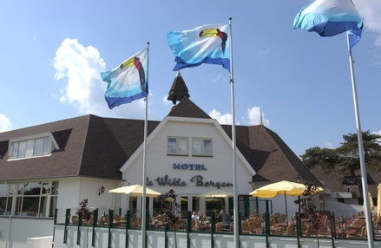

Routebeschrijving
Hotel Hilversum - de Witte Bergen: ideaal centraal gelegen in Nederland
Routebeschrijving:
Vanuit Amsterdam via de A1:
U volgt de A1 richting Amersfoort
Afslag Utrecht / Almere (A27)
Afslag Hotel zie bordje
Vanuit Amersfoort via de A1 (afrit 10)
U volgt de A1 richting Amsterdam
Afslag Utrecht / Almere (A27)
Afslag Amsterdam / Hilversum Noord (A1)
Afslag Hotel zie bordje
Vanuit Utrecht via de A27
Richting Hilversum / Almere A27
Afslag Amsterdam / Hilversum Noord (A1)
Afslag Hotel zie bordje
Vanuit Almere via de A27
Richting Hilversum / Utrecht via A27
Afslag Amsterdam / Hilversum Noord (A1)
Afslag Hotel zie bordje
Liever een digitale weergave van de routebeschrijving? Klik dan hier.
Centrale administratie van EuroStaete
Renoirhof 161
1628 XC Hoorn
Nederland
Informatie: Tel.: 035-5268153
Bankrekening RABO te Huizen: 33.99.13.444 van Stichting VOC
Vermeldt: aanmelding deelname Eurostaete Symposium, t.g.v. Thesaurie EuroStaete

